# 

Propuesta para el sistema de reporte de día de clases

Contenido

Propuesta para el sistema de reporte de día de clases 4

1. Descripción de aspectos generales para las funcionalidades de los distintos roles 5

1.1 Padres de familia y miembros de la comunidad educativa 5

1.2 Monitores o supervisores para trabajo de campo 6

1.3 Analistas de datos 7

2. Descripción de las funcionalidades de la aplicación para reporte de días de clase de padres de familia. 7

2.1 menú principal 8

2.2 Configuración de la aplicación 8

2.3 reporte de día de clase 9

2.4 Ver reportes previamente enviados 12

3. Descripción de las funcionalidades de la aplicación para las funcionalidades de la aplicación para monitores o supervisores 13

3.1 Inicio de sesión y menú principal 14

3.2 Planificación del trabajo de campo 14

3.3. Reporte de día de clases 15

3.4 Reportes de días de clase enviados 18

3.5 Consulta de datos 19

4. Aplicación para el reporte de tiempo de clases por los centros educativos 21

4.1 Registro de periodos por grado, sección y área para cada docente 21

4.2 Registro de inasistencia de docentes 22

4.3 Reporte de días de clase del centro 24

5. Aspectos técnicos de la solución 24

Tabla de ilustraciones

Ilustración 1 Arquitectura de la solución 5

Ilustración 2: menú principal de la aplicación 9

Ilustración 3 Configuración de la aplicación 10

Ilustración 4 Reporte de día de clases 11

Ilustración 5 Registro de periodos perdidos en cada situación 12

Ilustración 6 Reporte de día de clases y envío de información 13

Ilustración 7 reportes de clase registrados, enviados y en espera de ser enviados 14

Ilustración 8 Inicio de sesión y menú principal 15

Ilustración 9 Planificación de visitas a centros educativos 16

Ilustración 10 Registro de reporte de día de clases 17

Ilustración 11 Registro de periodos no atendidos 18

Ilustración 12 registro de materias no impartidas en un día de clases 19

Ilustración 13 Consulta de reportes enviados y pendientes de enviar 20

Ilustración 14 Consulta de reportes 21

Ilustración 15 Apariencia de reporte en computadora personal 22

Ilustración 16 Registro de periodos por grado, sección y área 23

Ilustración 17 Reporte de ausencia de docentes del centro educativo 24

Ilustración 18 Registro de periodos no atendidos por un docente 24

Ilustración 19 Ejemplo de reporte de tiempo de clases de un centro educativo 25

# Propuesta para el sistema de reporte de día de clases

Para la propuesta del sistema de reporte de días de clase, se tomó en cuenta que es a nivel local donde se conoce de mejor manera si hay clases o no, si algún docente faltó o no impartió clases en el centro educativo. Para los padres de familia es más fácil obtener esta información diaria y reportarlo. Lo anterior permite que los padres de familia sean los actores principales para el de días de clase.

Por lo anterior, es necesario que se provea un mecanismo que permita reportar diariamente lo que sucede en el centro educativo. Los padres de familia o cualquier otro miembro de la comunidad educativa deberían poder reportar fácilmente y a un costo bajo de ser posible. En ese sentido, se debe tomar en cuenta que muchas personas no cuentan con acceso a internet, de forma permanente, que puedan utilizar para hacer el reporte, sin embargo la mayoría de las personas sí pueden enviar un SMS, (por sus siglas en inglés Short Message Service) aunque esto puede tener un costo para la persona que reporta, se podría buscar la manera que el mensaje sea enviado por cobrar para que no sea un impedimento para el reporte de días de clase.

La propuesta del sistema de reporte de día de clases busca facilitar el reporte de diario dependiendo de las personas que lo utilicen y tomando en cuenta los servicios de comunicaciones con los que cuentan.

El sistema estará orientado a tres grupos diferentes de usuarios que se identificarán como roles: dos roles podrán realizar el reporte de días de clase del centro educativo, es decir los padres de familia o personas de la comunidad educativa que deseen participar, y el grupo de personas que realizarán monitoreo o supervisión en campo. El tercer rol corresponde a las personas que podrán consultar y realizar el análisis de los datos reportados. La arquitectura de la solución se muestra en la ilustración 1.

Ilustración 1 Arquitectura de la solución

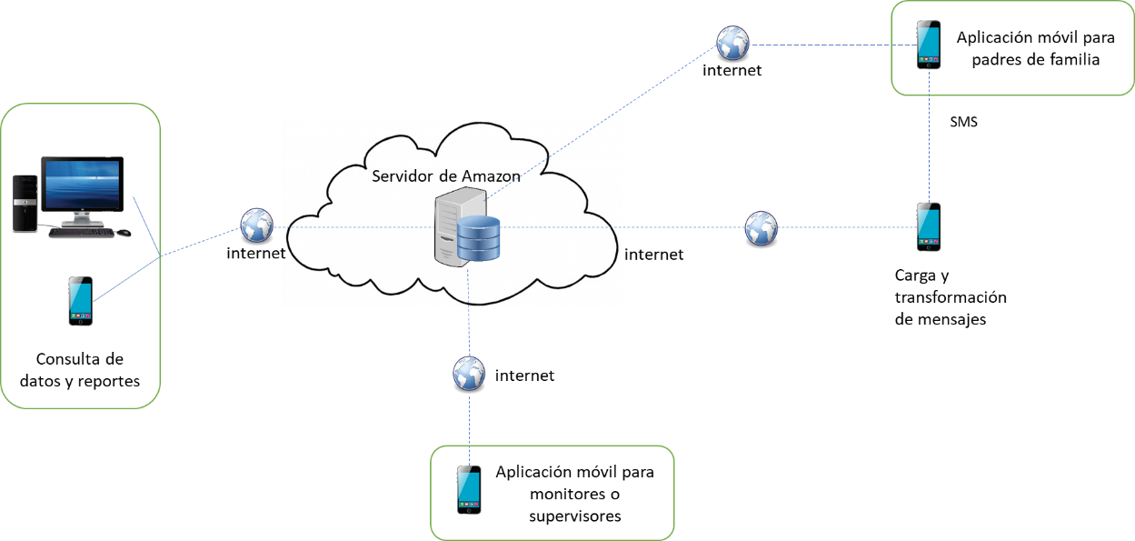

La arquitectura de la solución muestra que se contará con cuatro aplicaciones que tendrán acceso directo a la base de datos de un servidor hospedado en la nube. Tres de estas aplicaciones dedicadas a usuario finales y una aplicación que servirá para la carga y transformación de mensajes SMS que se reciban de la aplicación móvil para los padres de familia.

La aplicación para los padres de familia funcionará fuera de línea para registrar el reporte de día de clase, sin embargo al momento de enviar el registro correspondiente al reporte del día de clase podrá realizarlo utilizando Internet o bien vía un SMS, esto lo decidirá el padre de familia al momento de enviar el reporte. Si selecciona la opción de envío utilizando SMS, se le indicará que podrían existir cargos por envío del mensaje, dependiendo del plan que utilice.

Los registros enviados vía Internet llegarán directamente a la base de datos del servidor. Los reportes que se reciban como mensajes serán transformados en registros para ser enviados a la base de datos en el servidor, vía internet.

La aplicación móvil para monitores y supervisores únicamente podrán enviar los registros del reporte de día de clases utilizando Internet, aunque el registro de datos en campo se podrá realizar fuera de línea. Se espera que la aplicación móvil pueda incorporar la utilización de otros instrumentos de recolección de datos que pudieran utilizar los monitores y supervisores, debido a lo anterior y tomando como base que ya se han utilizado otros instrumentos de recolección de datos en centros educativos, se debe considerar que esta misma aplicación pueda integrar otros instrumentos que se puedan utilizar en el futuro.

La consulta de datos se podrá realizar desde cualquier dispositivo que cuente con acceso a Internet, esta aplicación será WEB y no requerirá la descarga o instalación en los dispositivos donde se utilice y permitirá acceder a los datos del reporte de días de clase así como a los registros de los instrumentos que pudieran utilizar los monitores y supervisores.

1. Descripción de aspectos generales para las funcionalidades de los distintos roles

En un sistema un rol identifica las funcionalidades a las que tendrá acceso un determinado usuario, es decir que una persona puede poseer más de un rol. En este caso aunque la solución implica el desarrollo de varias aplicaciones, se utiliza el concepto de rol para identificar a los diferentes usuarios.

1.1 Padres de familia y miembros de la comunidad educativa**.**

Este grupo de usuarios podrá reportar cotidianamente los días de clases, pero se espera que el reporte responda principalmente a los días cuando en el centro educativo no se impartan clases normalmente. Los aspectos que se tomarán en cuenta para la aplicación que utilizarán estos usuarios son:

* La aplicación no requerirá el uso de un usuario y contraseña
* Se asume que los reportes que envíen corresponderán a uno o dos centros educativos, tomando en cuenta la posibilidad que en una misma familia puedan existir jóvenes que estudian en centros educativos diferentes, por lo que los centros educativos quedarán registrados como favoritos. En cualquier momento se podrá modificar la información de los favoritos.
* Se podrá reportar un día normal de actividades en el centro
* Se podrá reportar un día no normal de actividades en el centro, para:

1. Centro Educativo cerrado
2. Centro Educativo abierto pero no se recibieron clases
3. Inicio de clases más tarde del horario establecido
4. Finalización de clases antes del horario establecido
5. Grado y área si se recibieron clases o no, si el docente empezó después o terminó antes del horario de clases

* Se podrá utilizar la aplicación fuera de línea, es decir que no será necesario que se cuente con acceso a internet para su utilización
* El usuario podrá decidir el medio que requiere para el envío del reporte, ya sea por Internet o utilizado un mensaje de texto SMS. Si el usuario no cuenta con acceso por internet y selecciona la opción de envío por internet, los reportes se enviarán en cuanto se disponga del servicio. Se esperaría que se reciba un mensaje de confirmación de recepción para cada reporte.
* Se podrán consultar los reportes enviados ordenados por fecha y el tipo de reporte realizado.
* Se debe utilizar lo menos posible el acceso a internet, básicamente se utilizará para i) la descarga e instalación de la aplicación; ii) cuando se quiera reportar utilizando internet y iii) cuando sea necesario incluir más centros educativos para reportar.
* Al momento de la instalación y configuración de la aplicación el usuario podrá indicar el área geográfica (departamento y municipio) que desee reportar, sería conveniente que la aplicación muestre los centros educativos cercanos para que sean registrados permanentemente en la aplicación. Si la acción anterior no fuera posible entonces se deben descargar todos los centros educativos del municipio.

### 1.2 Monitores o supervisores para trabajo de campo

Este grupo de personas podrá enviar los reportes de clases, de acuerdo a un cronograma de trabajo de campo. Los aspectos que se tomarán en cuenta para la aplicación que utilizarán estos usuarios son:

* La aplicación requerirá la autenticación de un usuario y contraseña.
* Se asume que los reportes que envíen corresponderán a varios centros educativos de acuerdo con un plan de trabajo, por lo que la aplicación debe permitir la selección de los centros educativos a supervisar previo al inicio de las visitas en campo. Lo anterior permitirá que se pueda operar la aplicación fuera de línea en el campo.
* De acuerdo con la metodología que se defina para recolectar la información se podrá reportar un día normal de actividades en el centro. Para los días no normales se podrá reportar:

1. Centro Educativo cerrado
2. Centro Educativo abierto pero no se recibieron clases
3. Inicio de clases más tarde del horario
4. Finalización de clases antes de horario
5. Se reportará por grado y área si se recibieron clases o no, si el docente empezó después o terminó antes del horario de clases.

* Se podrá utilizar la aplicación fuera de línea para reportar, es decir que no será necesario que se cuente con acceso a internet para su utilización, sin embargo para el envío de los reportes sí será necesario contar con acceso.
* Para cada registro enviado, se recibirá una confirmación para asegurar que los registros fueron entregados.
* Se podrán consultar los reportes enviados ordenados por fecha y el tipo de reporte realizado

Si el MINEDUC acepta que los monitores y supervisores puedan ingresar a los centros educativos, para registrar los datos de días de clase, también sería posible aplicar la metodología desarrollada en la Propuesta de Intervención para mejorar la verificación y garantía del tiempo efectivo de clase en el Ciclo Básico, lo cual implica visitar 10 docentes del plantel y observar si están presentes en el centro educativo o en el salón de clases para realizar un cálculo de tiempo de clase en el plantel. Adicionalmente, podrían, sujeto a entrenamiento, hacer observaciones de tiempo efectivo de clase, bajo la metodología Stallings.

Debido a que ya se han desarrollado, utilizando Open Data Kit (ODK), los instrumentos de la propuesta de intervención para mejorar la verificación y garantía de tiempo efectivo en clase, así como el instrumento para realizar observaciones de utilizando Stallings, y han sido utilizados previamente, es conveniente que la aplicación para el reporte de días de clase utilice este software para la recolección de datos. Esto permitiría que otros instrumentos que se puedan desarrollar en el futuro puedan ser integrados fácilmente en una aplicación para recolección de datos en los centros educativos.

### 1.3 Analistas de datos

Para este grupo de usuarios existirá una aplicación WEB que permitirá la consulta y generación de reportes. Los aspectos que se tomarán en cuenta para esta aplicación son:

* La aplicación requerirá la autenticación de un usuario y contraseña
* Los consultas o reportes se elaborarán tomando en cuenta diferentes criterios de selección, por ejemplo:

1. Área geográfica
2. Rango de fechas
3. Tipo de registro

* Se podrá calcular los días de clase a nivel nacional, departamental y municipal, de acuerdo con los registros enviados y utilizando un calendario de días feriados, vacaciones y asuetos que se apliquen a nivel nacional y a nivel municipal.
* La aplicación estará disponible desde la web por lo que será necesario contar con internet para acceder a ella.

## Descripción de las funcionalidades de la aplicación para reporte de días de clase de padres de familia.

En esta sección se describen las funcionalidades de la aplicación para los padres de familia, sin embargo las ilustraciones utilizadas únicamente muestran una idea para operar la aplicación. La plantilla de desarrollo que se utilice será definida por FHI360. La aplicación móvil no requerirá que se registre con un usuario o clave de acceso.

### 2.1 menú principal

Al completar la instalación de la aplicación, se mostrará el menú de inicio, la ilustración 2 muestra las opciones del menú.

Lo primero que se debe realizar es la configurar la aplicación, para esta acción será necesario contar con acceso a internet.

### 2.2 Configuración de la aplicación

Después de la descarga de la aplicación, se deberán configurar los datos del centro o los centros educativos para los que se realizará el reporte de días de clase, para acción será necesario contar con acceso a internet. Está configuración únicamente será necesaria una vez, a menos que se requiera seleccionar más centros educativos en otro momento. Debido a que existe la posibilidad que un mismo padre de familia reporte para más de un centro, será posible marcar los favoritos que serán descargados al celular.

Como parte de la configuración, se podrán buscar los centros educativos cercanos a la posición en la que se encuentre el celular al momento de la configuración. También será posible hacer la búsqueda de los centros educativos utilizándolos datos del departamento y municipio. De la lista de centros educativos mostrados, se seleccionarán los centros educativos favoritos.

Ilustración 2: menú principal de la aplicación

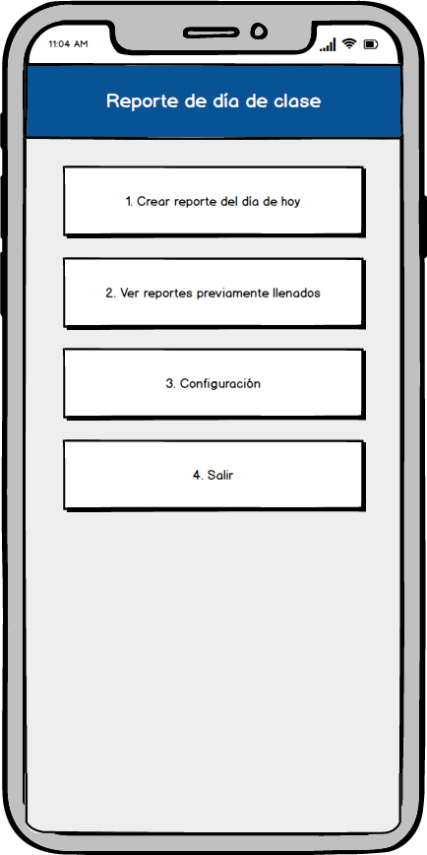

La ilustración 3 muestra una idea general de la forma en que se mostrarán y requerirán los datos de configuración.

Ilustración 3 Configuración de la aplicación

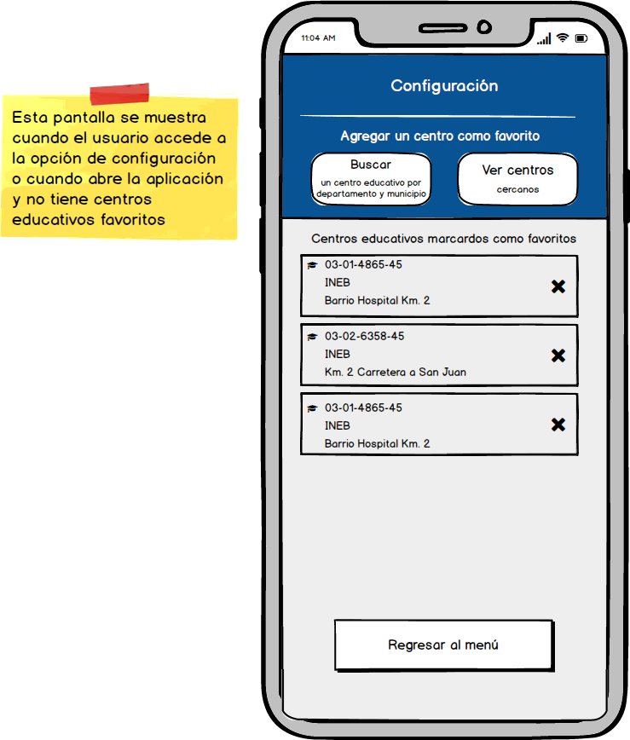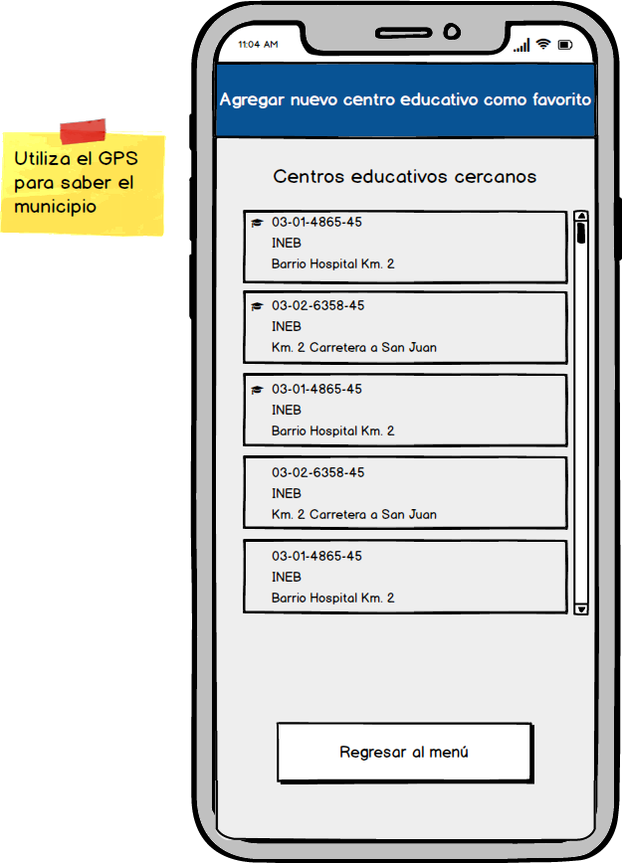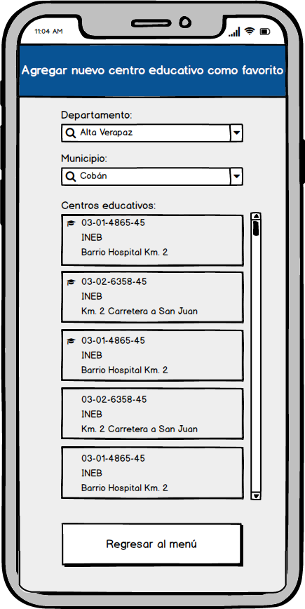

Con la selección del o los centros educativos favoritos, la aplicación estará lista para empezar a registrar los reportes de días de clase.

### 2.3 reporte de día de clase

En esta opción será posible registrar el reporte de un día clase, se deberá seleccionar el centro educativo de los identificados como favoritos, esto únicamente si existe más de un favorito. Luego marcará la fecha del reporte y se registrará el reporte de día de clase. Las opciones que podrán ser marcadas son:

1. Actividades normales
2. Centro educativo abrió pero no se impartieron clases
3. Se empezaron tarde las clases a nivel de centro (para este caso se requerirá que se indique la cantidad de periodos de atraso)
4. Se terminaron temprano las clases a nivel de centro (para este caso se requerirá que se indique la cantidad de periodos perdidos)
5. No se impartieron todas las materias de un grado ( en este caso se requerirá el grado y las áreas no impartidas y la cantidad de periodos)

En la ilustración 4 se muestran los datos que deben ser registrados

Ilustración 4 Reporte de día de clases

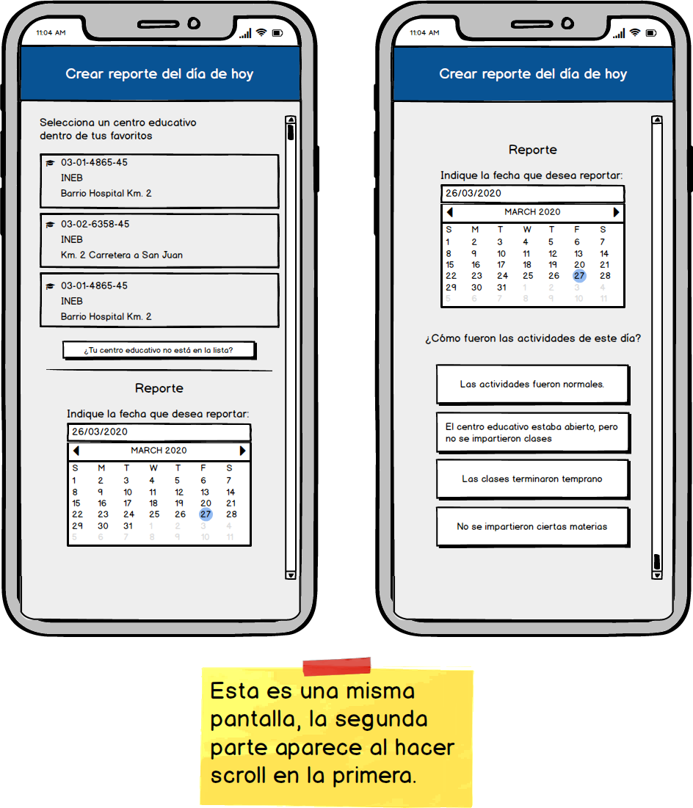

Cuando se seleccione si se terminaron tarde o temprano las clases, será necesario saber la cantidad de periodos que no fueron impartidos. En la ilustración 5 se muestran ambos casos:

Ilustración 5 Registro de periodos perdidos en cada situación

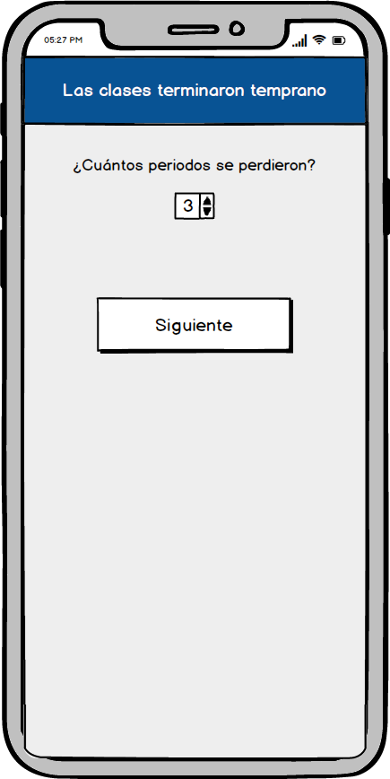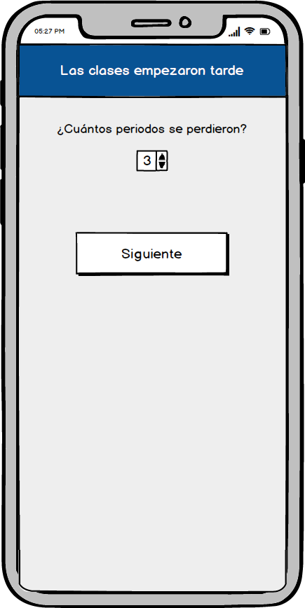

Cuando se seleccione que no se impartieron todas las materias del día, es decir que algún docente no impartió clases, se requerirá que se especifique el grado y las materias no impartidas, así como la cantidad de periodos no recibidos en cada materia.

Al momento de completar el reporte de clase se podrá enviar la información. Al seleccionar la opción de enviar información se preguntará el envío será utilizando internet o vía mensajito (SMS). Si se selecciona internet y existe el acceso a datos, el registro se podrá enviar, de lo contrario quedará en una cola en espera de poder ser enviado cuando exista la conexión requerida. Si se selecciona mensajito, se preparará el mensaje y se enviará directamente.

En el caso de envío de SMS, se debe considerar que para incurrir en gastos diarios de mensajes, se conforme un solo mensaje que incluya por lo menos cinco reportes, es decir que se pueda enviar un solo mensaje con información de cinco días. Lo anterior será transparente para el usuario.

La ilustración 6, muestra la sección donde se seleccionan las materias que no se impartieron para un grado en específico y la opción de enviar los datos.

Ilustración 6 Reporte de día de clases y envío de información

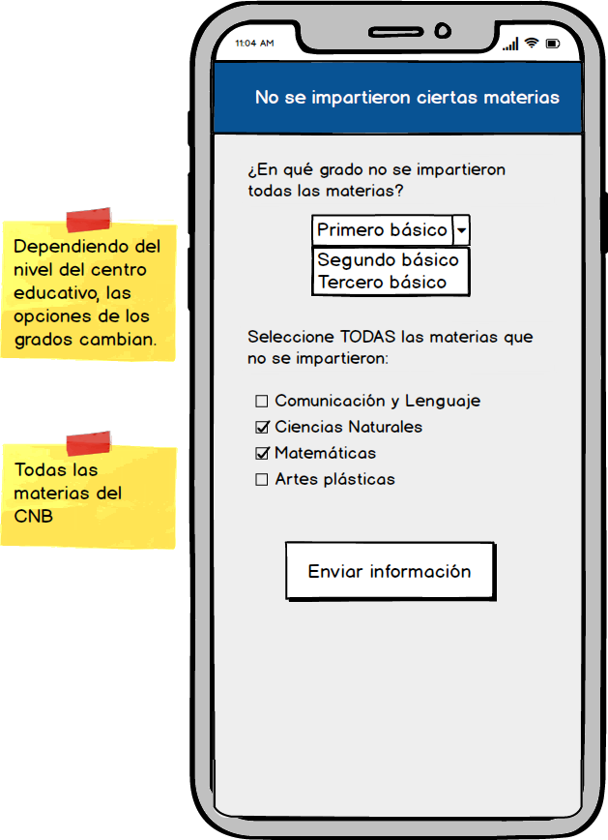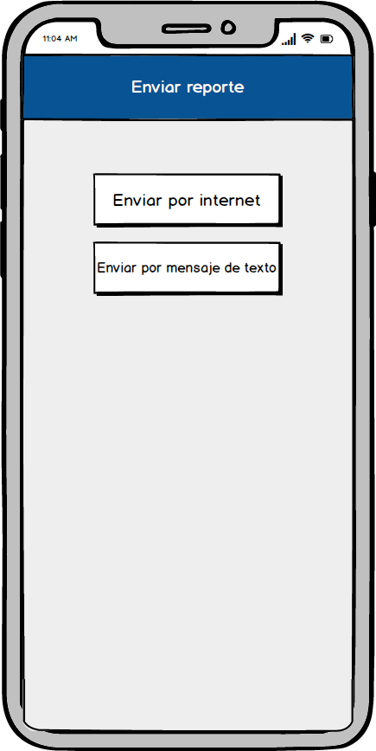

Las ilustraciones muestran la secuencia de datos que deben ser ingresadas, sin embargo, como se mencionó previamente, la forma de identificar el centro, mostrar el calendario y seleccionar el reporte de clases del día, puede variar dependiendo de la plantilla que se utilice para desarrollar la aplicación.

### 2.4 Ver reportes previamente enviados

Esta funcionalidad servirá para que el usuario pueda consultar los reportes registrados. Cuando el envío sea por internet, y no se cuente con este acceso, los registros se encolarán para que al momento de contar con internet se envíen de forma automática. La opción de ver los reportes previamente enviados mostrará dos opciones para que el usuario pueda verificar:

1. Los reportes de clase que ya fueron enviados.
2. Los reportes en espera de ser enviados.

Para la opción de **reportes previamente enviados**, se mostrará el listado de los reportes de clase por fecha y se permitirá que sean eliminados del celular, esto será posible al seleccionar la opción de liberar espacio del teléfono.

Para la opción de **reportes en espera a ser enviados**, se mostrará el listado de los reportes de días de clase por fecha, pero no será posible borrarlos, ya que se espera que en algún momento se cuente con acceso a Internet y puedan ser enviados

La ilustración 7 muestra cómo debería ser desplegada la información para ambos casos.

Ilustración 7 reportes de clase registrados, enviados y en espera de ser enviados

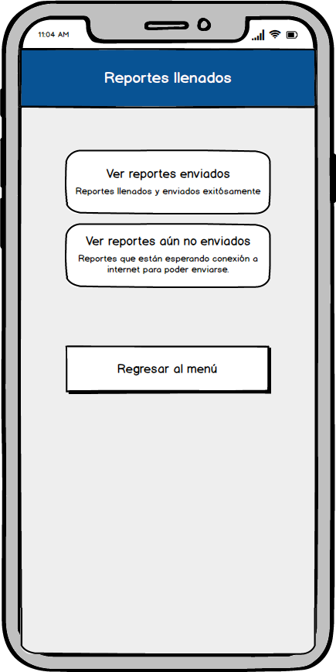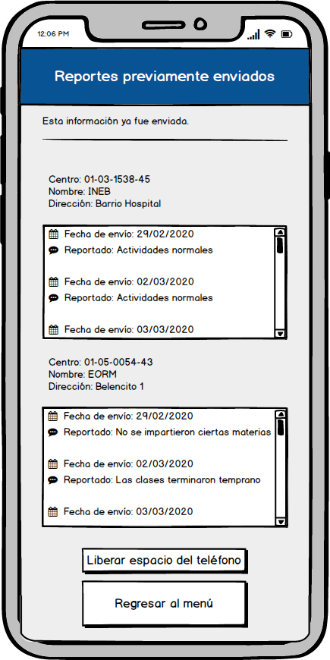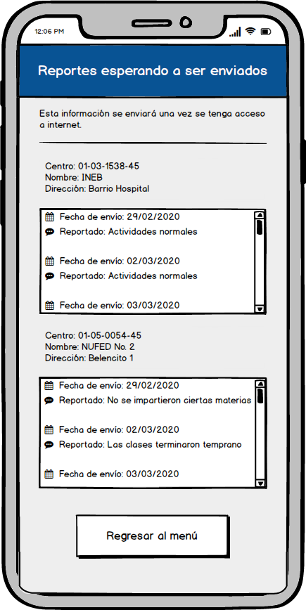

## Descripción de las funcionalidades de la aplicación para las funcionalidades de la aplicación para monitores o supervisores

Para la aplicación móvil que utilizarán los monitores o supervisores en el trabajo de campo permitirá integrar por lo menos los instrumentos de recolección de datos correspondientes a:

1. Verificación y garantía de tiempo efectivo en clase
2. Observación de aula utilizando Stallings
3. Reporte de días de clase

Para utilizar la aplicación será necesario registrar los datos del usuario y una contraseña. Adicionalmente, estos usuarios podrán identificar previamente las visitas a los centros educativos o por lo memos especificar el municipio que visitarán, lo anterior con el propósito de utilizar la aplicación sin necesidad de conexión a Internet al momento del registro de datos.

La descripción de la funcionalidad para la recolección de datos correspondiente a días de clase se describe en las secciones siguientes.

### Inicio de sesión y menú principal

Para iniciar la sesión no será necesario contar con conexión a internet, a menos que sea la primera vez que e inicia sesión, o si más de un usuario utilizará el mismo dispositivo para registrar el trabajo de campo.

Al ingresar a la aplicación se mostrará el menú principal que permitirá la planificación de los centros educativos a visitar, el reporte de un centro educativo en específico, consultar los reportes enviados y lo que se encuentran pendientes de enviar, hacer consultas sobre los registros recibidos, así como la opción se salir de la aplicación. La ilustración 7 muestra el inició de sesión y el menú principal.

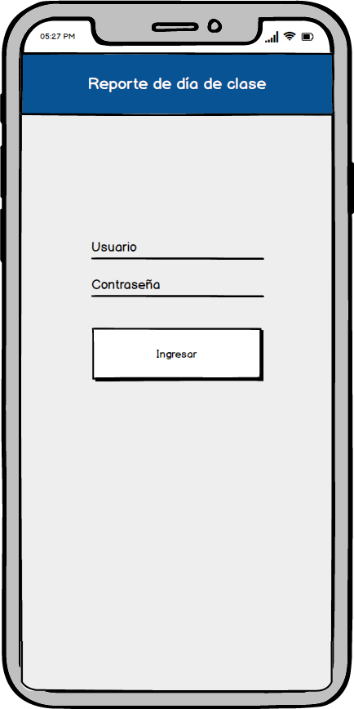Ilustración 8 Inicio de sesión y menú principal

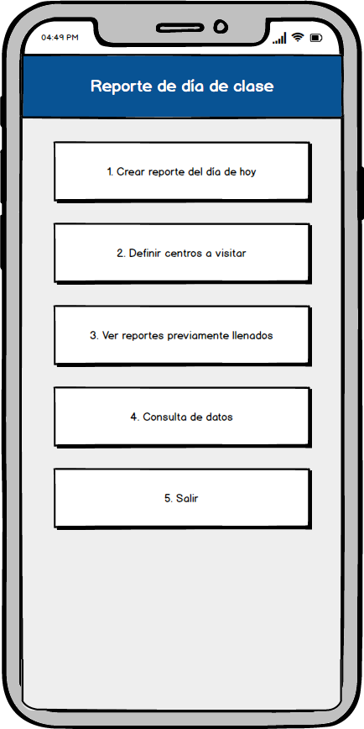

### 3.2 Planificación del trabajo de campo

Para realizar la planificación, será necesario contar con acceso a Internet. La opción para esta planificación será **Definir Centros a Visitar**. La planificación permite que se carguen los centros educativos que se van a visitar, o en su defecto todos los centros educativos de un municipio para que estos puedan ser seleccionados al momento de realizar un reporte de día de clases. En la ilustración 9 se muestran los datos que deben ser ingresados.

### 3.3. Reporte de día de clases

En esta opción se registrará el reporte de un día clase, se deberá seleccionar el centro educativo de los cargados en la planificación, se indicará la fecha del reporte y se registrará el reporte de clase. Las opciones que pueden ser marcadas en el reporte son:

a. Actividades normales

b. Centro educativo abrió pero no se impartieron clases

c. Se empezaron tarde las clases a nivel de centro (para este caso se requerirá que se indique la cantidad de periodos de atraso)

d. Se terminaron temprano las clases a nivel de centro (para este caso se requerirá que se indique la cantidad de periodos perdidos)

e. No se impartieron todas las materias de un grado ( en este caso se requerirá el grado, las áreas no impartidas y la cantidad de periodos no recibidos)

Si se registra que fue un día normal de clase, se podrá enviar el reporte, de lo contrario será necesario detallar el motivo de las clases irregulares.

En la ilustración 10 se muestran los datos que deben ser registrados.

Ilustración 9 Planificación de visitas a centros educativos

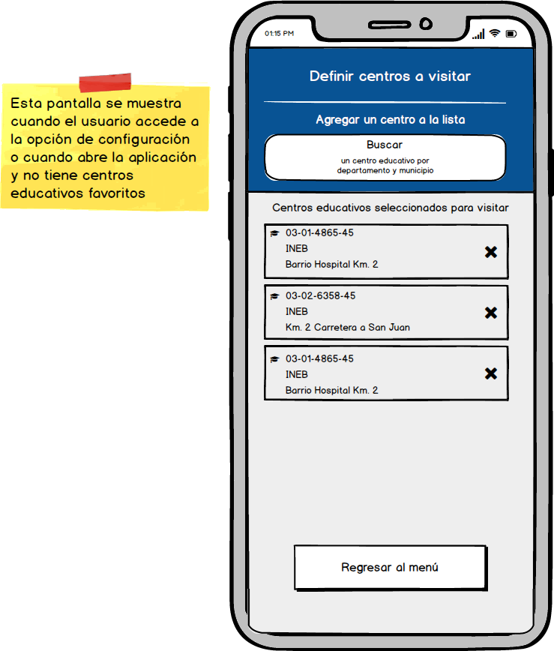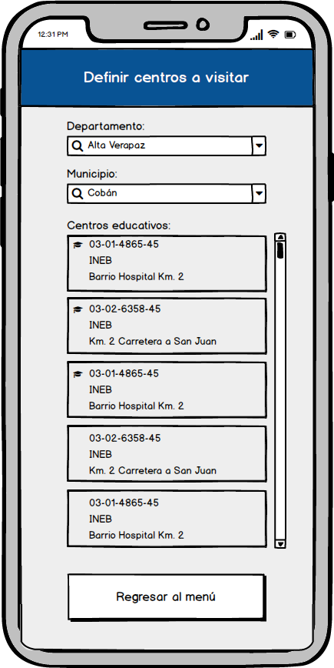

Ilustración 10 Registro de reporte de día de clases

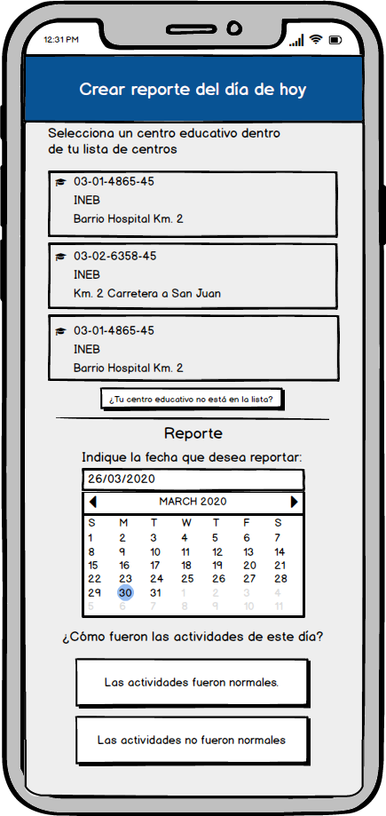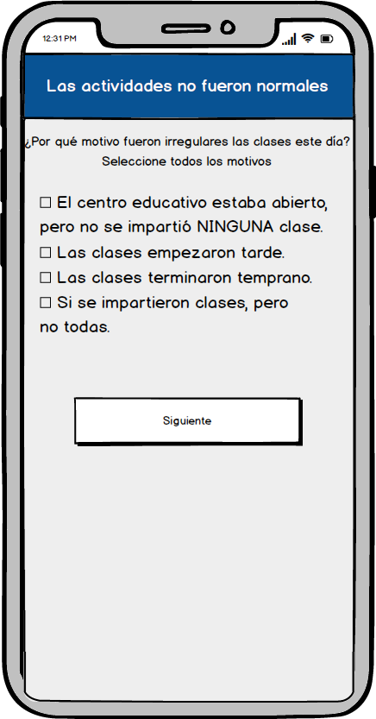

Al momento de seleccionar que las clases terminaron temprano o tarde, será necesario indicar la cantidad de periodos perdidos. La ilustración 11 muestra cómo registrar esta información en cada caso.

Ilustración 11 Registro de periodos no atendidos

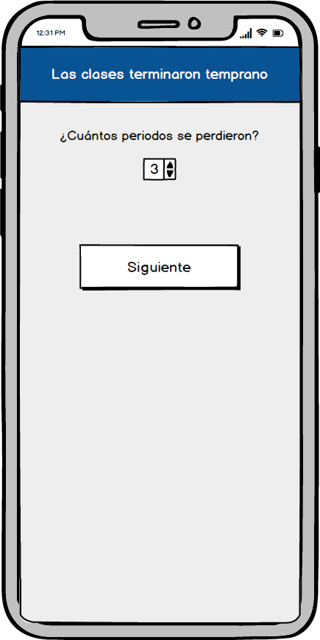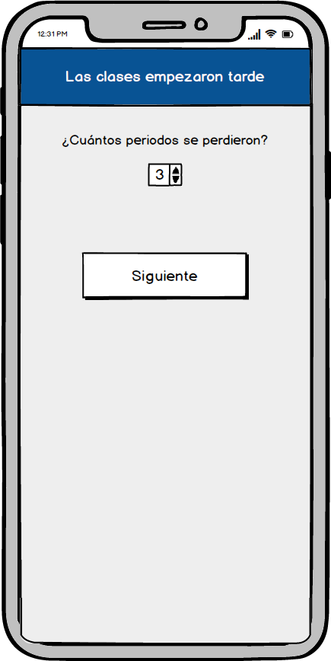

Cuando se seleccione que no se impartieron todas las materias del día, es decir que algún docente no impartió clases, se requerirá que se especifique el grado y las materias no impartidas así como la cantidad de periodos no atendidos.

Si se cuenta con información de más de un grado, se permitirá que se marque uno más grados, y para cada grado se deberá indicar las materias no impartidas así como la cantidad de periodos no recibidos.

La ilustración 12 muestra la sección donde se seleccionan las materias que no se impartieron para un grado en específico y la opción de enviar los datos. En la ilustración únicamente se incluyen dos áreas del CNB, sin embargo al momento del desarrollo se incluirán las diez áreas.

Al momento de completar el reporte de clase se podrá enviar la información aunque si no se cuenta con acceso a internet, los registros quedarán en una cola de envío para que sean enviados en el momento que exista acceso, esto será transparente para el usuario pero podrá consultar los reportes que se han enviado y los que están en espera de ser enviados.

Ilustración 12 registro de materias no impartidas en un día de clases

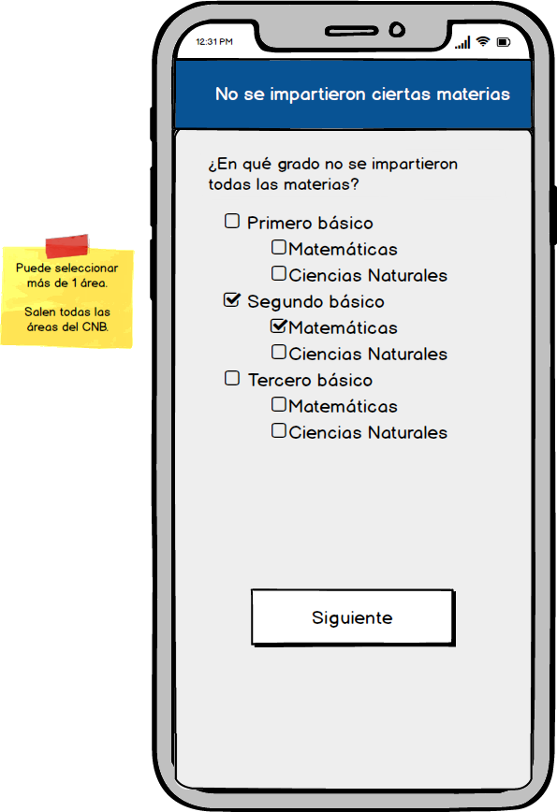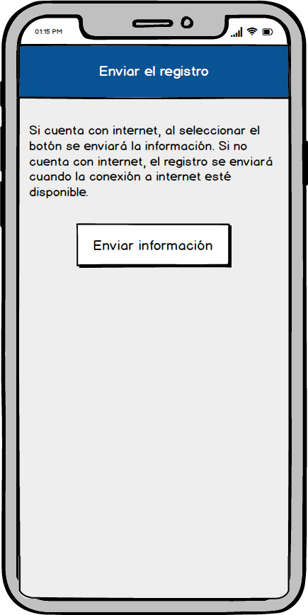

### 3.4 Reportes de días de clase enviados

Esta funcionalidad servirá que consultar los reportes registrados. Cuando no se cuente con acceso a internet los registros se encolarán para que al momento de contar con internet se envíen de forma automática. La opción de ver los reportes previamente enviados servirá para que el usuario pueda verificar los reportes de clase que ya fueron enviados y los que están en espera de ser enviados.

Para la opción de reportes previamente enviados, se mostrará el listado de los reportes de clase por fecha y se permitirá que sean eliminados del celular.

Para la opción de reportes en espera a ser enviados, se mostrará el listado de los reportes de días de clase por fecha, pero no será posible borrarlos, ya que se espera que en algún momento se cuente con acceso a Internet y puedan ser enviados de forma automática.

La ilustración 13 muestra cómo debería ser desplegada la información para ambos casos.

Ilustración 13 Consulta de reportes enviados y pendientes de enviar

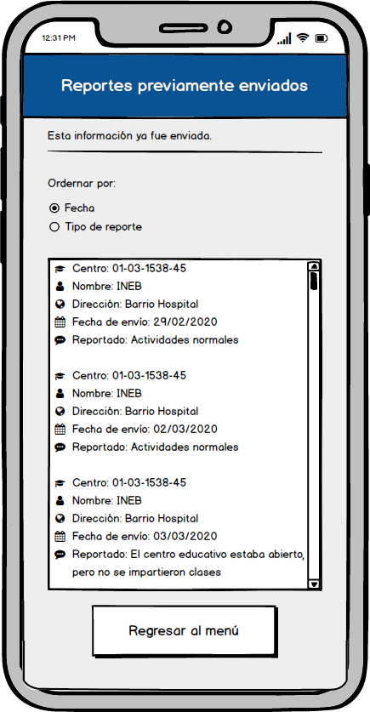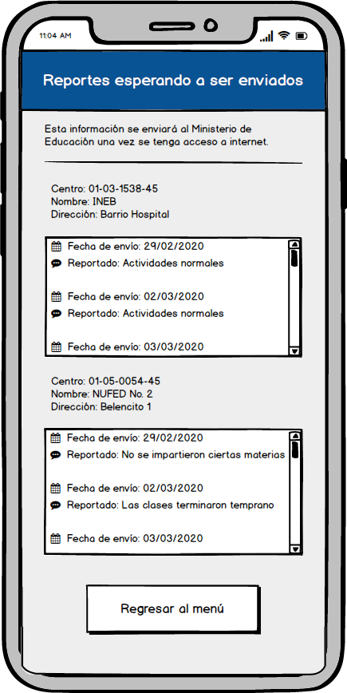

### 3.5 Consulta de datos

La consulta de datos es una opción para poder acceder a la aplicación WEB, a través de un enlace, que permitirá la consulta los datos o generar reportes de los diferentes instrumentos de recolección utilizados, acuerdo con criterios de selección específicos. Para acceder a estos datos será necesario tener acceso a internet.

La consulta de datos se realizará con base a un reporte previamente diseñado para cada instrumento de recolección. La herramienta para el diseño de estos reportes permitirá incluir campos para hacer selección de datos e incluirá gráficos específicos para cada reporte.

Para cada instrumento se podrá ser para llevar el control de los registros. Las consultas o reportes se elaborarán tomando en cuenta diferentes criterios de selección, por ejemplo:

* Área geográfica
* Rango de fechas
* Tipo de registro

Para el instrumento de reporte de días de clase, se podrá calcular el tiempo de clase a nivel nacional, departamental y municipal, de acuerdo con los registros enviados y utilizando un calendario de días feriados, vacaciones y asuetos que se apliquen a nivel nacional y a nivel municipal. Este calendario será cargado con base a los datos del calendario escolar oficial del Ministerio de educación.

La opción de consulta de datos permitirá la selección de la consulta específica, luego la selección de criterios y mostrará el reporte. La ilustración 14 muestra la forma en que mostrarán los datos.

Ilustración 14 Consulta de reportes

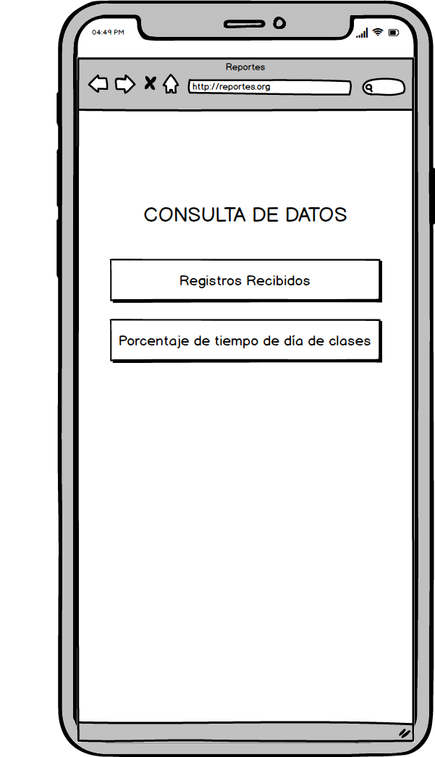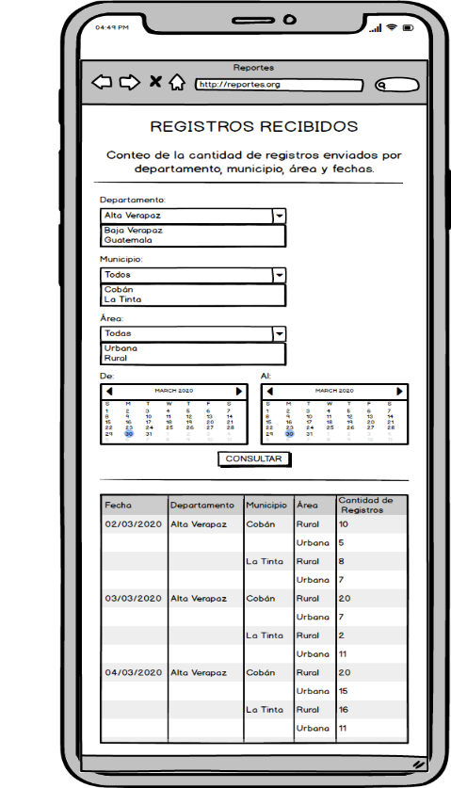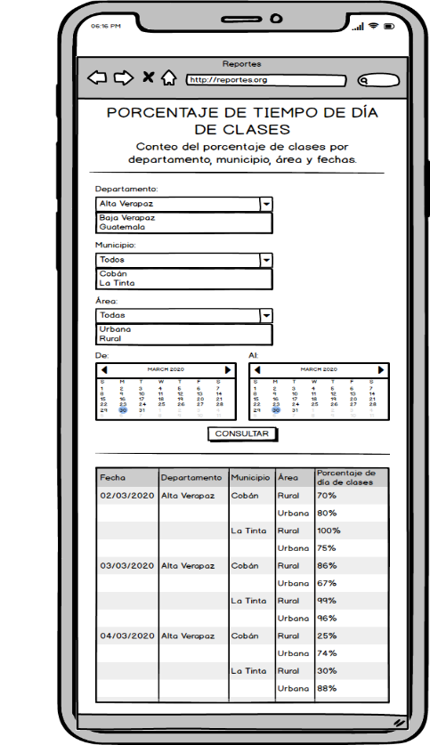

La consulta de registros recibidos y cálculo de tiempo de día de clases se podrá consultar directamente en un sitio WEB, los criterios de selección y los reportes que se generen son los mismos que se consulten utilizando la aplicación y que en ambos casos el enlace será el mismo. En la ilustración 15 se muestra el aspecto del reporte utilizando una computadora personal.

Ilustración 15 Apariencia de reporte en computadora personal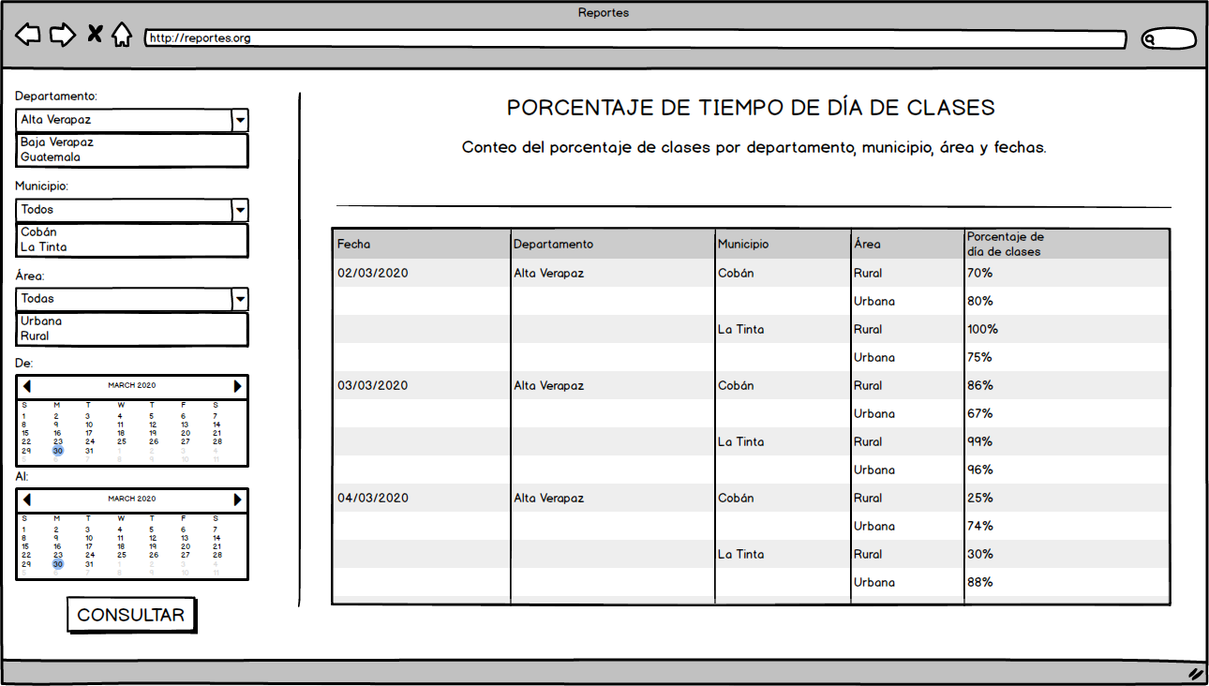

## Aplicación para el reporte de tiempo de clases por los centros educativos

Si en dado caso los centros educativos aceptarán registrar el tiempo de clase del centro educativos, es decir los datos de asistencia diaria de los docentes, sería necesario desarrollar una aplicación que permita llevar el control de datos por docente para:

1. Registrar la cantidad de periodos por área y sección que imparten los docentes
2. Registrar la inasistencia de los docentes
3. Enviar los registros de tiempo de clase del centro educativo
4. Generar el reporte de tiempo de clase

### Registro de periodos por grado, sección y área para cada docente

Debido a que no todos los docentes de los centros educativos se encuentran contratados por la misma cantidad de periodos ni por la misma especialidad, para poder llevar un registro adecuado de asistencia se los docentes, será necesario identificar a los docentes, las áreas que imparten, los grados y la secciones. Esto permitirá saber la cantidad de periodos y las áreas que no son atendidas cuando un docente se ausenta o se presenta tarde o se retira temprano de sus labores. En la ilustración se muestra una idea de la forma en que el control de periodos por grado, sección y área que imparte cada docente se pudiera registrar.

Se espera que la aplicación no permita que un docente imparta la misma área en grados o secciones diferentes a menos que un centro educativo sea una telesecundaria y se impartan clases de forma multigrado.

Ilustración 16 Registro de periodos por grado, sección y área

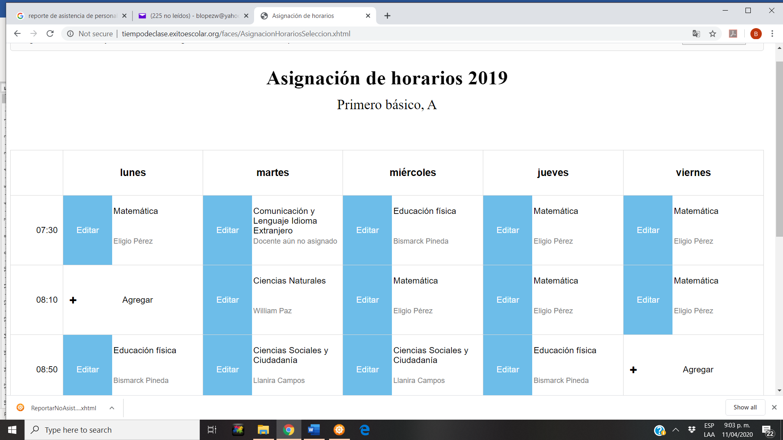

### Registro de inasistencia de docentes

A partir del registro del horario de clases del centro educativo, se podrá registrar el tiempo de clase impartido por cada docente. Se asumirá que los docentes de presentan a sus labores de forma cotidiana y que las ausencias, las llegadas tardes o salidas anticipadas son una excepción, debido a lo anterior se requerirá el registro de las ausencias de los docentes, tomando en cuenta que pueden existir eventos que obliguen a todo el centro educativo a no cumplir con el horario establecido, en ese sentido se podrá reporta a nivel de centro educativo lo siguiente:

a. Actividades normales

b. Centro educativo abrió pero no se impartieron clases

c. Se empezaron tarde las clases a nivel de centro (para este caso se requerirá que se indique la cantidad de periodos de atraso)

d. Se terminaron temprano las clases a nivel de centro (para este caso se requerirá que se indique la cantidad de periodos perdidos)

e. inasistencia, llegas tarde o salidas temprano de docentes, en este caso únicamente se requerirá el nombre del docente y el reporte de día.

Si en un día específico no se hacer ningún registro, se asumirá que todo transcurrió con normalidad. Esto equivale al registro de actividades normales del centro educativo, es decir que no se ausentaron los docentes y las clases se ejecutaron de acuerdo con el horario establecido.

Cuando el registro corresponda a que el centro educativo abrió pero no se impartieron clases, se registrará como una ausencia para todos los docentes que debían impartir clases, de acuerdo con el horario establecido.

Cuando el registro corresponda a que se iniciaron tarde las clases, se requerirán los periodos de atraso y se registrará como ausencia a los docentes asignados en los periodos perdidos, de acuerdo con el horario establecido. Lo mismo sucederá cuando se indique que se terminaron temprano las clases.

Cuando se requiera registra la ausencia de un docente o más docentes en un día específico, únicamente se registrará si la ausencia completa o parcial, entendiéndose como parcial cuando un docente se ausentó de algunos periodo pero no todos los del día, de acuerdo con el horario de clases establecido.

La ilustración 17 muestra la forma en que se reportará la ausencia de los docentes. Mostrará el listado de todos los docentes y permitirá indicar si se ausentó toda la jornada o si únicamente faltó a algunos periodos.

Ilustración 17 Reporte de ausencia de docentes del centro educativo

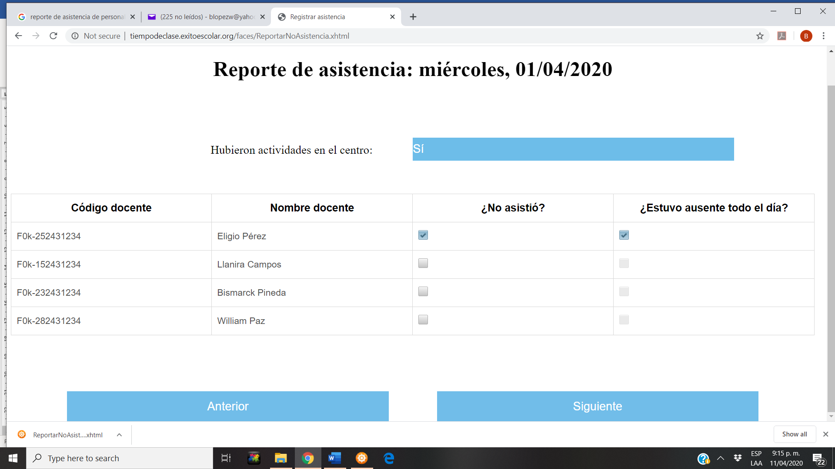

Cuando se indique que un docente se ausentó parcialmente, será necesario indicar los periodos que no pudo impartir, esto se realizará con base al horario de clases establecido. La ilustración 18 muestra un ejemplo de la forma de indicar los periodos no atendidos.

Ilustración 18 Registro de periodos no atendidos por un docente

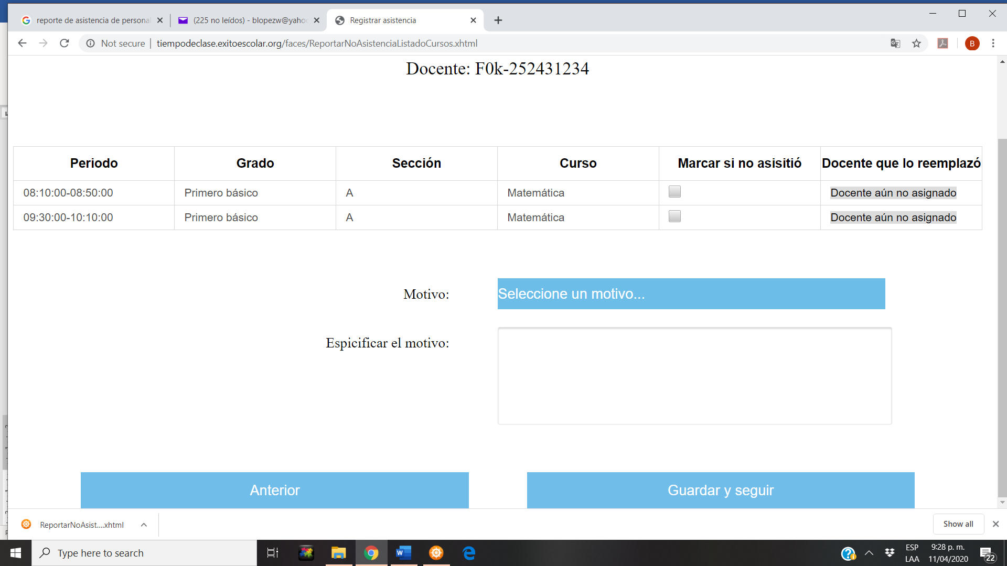

### Reporte de días de clase del centro

La aplicación permitirá consultar el reporte de tiempo de clase del centro educativo, para un rango de fechas, pero también se podrá hacer el análisis del tiempo de clase impartido por un docente específico o para un área específica. Con los datos registros calculará el tiempo dedicado a actividades de enseñanza, porcentaje de periodos impartidos y el tiempo efectivo de clases. La ilustración 19 muestra un ejemplo de la forma en que se podría mostrar el reporte.

Ilustración 19 Ejemplo de reporte de tiempo de clases de un centro educativo

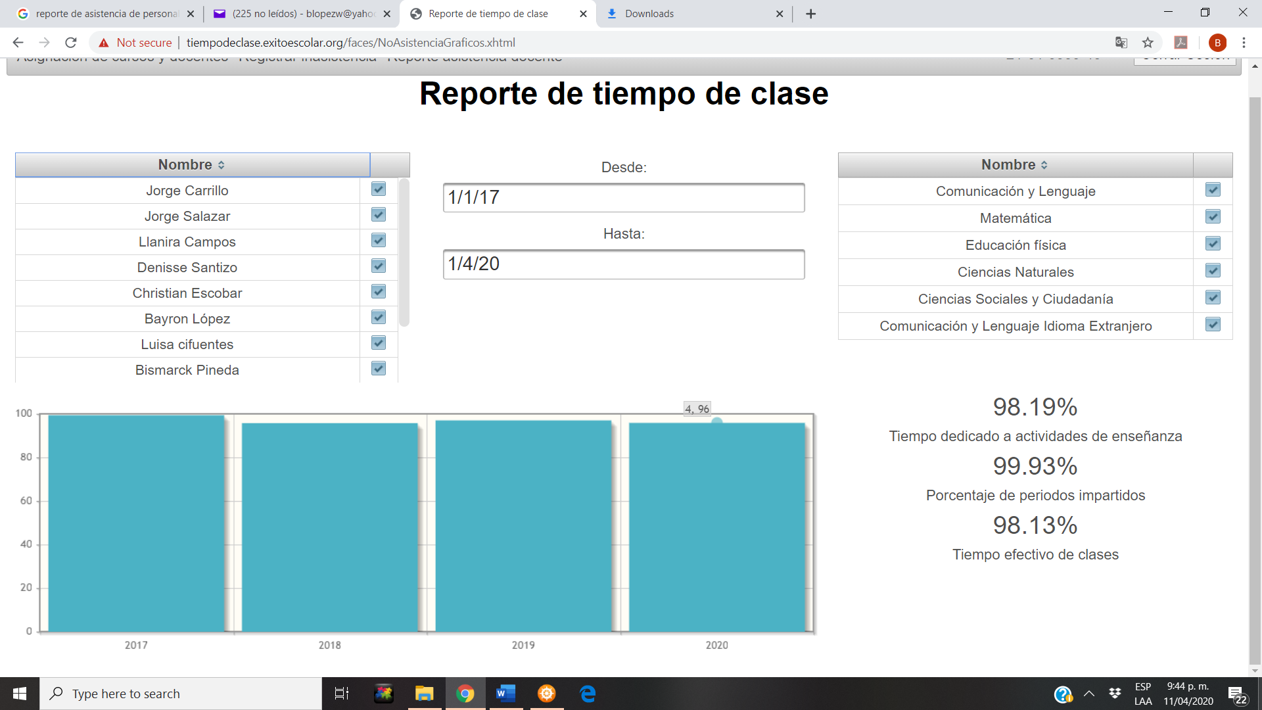

La aplicación permitirá el envío de los datos del tiempo de clase de un centro educativo por lo que se llevará un control interno de los datos reportados y estos ya no podrán ser modificados después de enviados. Una maqueta que muestra algunos aspectos de la funcionalidad de la aplicación se puede observar en el enlace <http://tiempodeclase.exitoescolar.org/>.

## Aspectos técnicos de la solución

Para el funcionamiento de la solución será indispensable la utilización de un servidor para hospedar los registros de reporte de clase que sean recibidos. Se sugiere que se contrate el servicio en Amazon.

Las dos aplicaciones para los dispositivos móviles se desarrollarán para Android tomando en cuenta que por lo menos el 75% de celulares de la población guatemalteca son Smartphone. No se desarrollará la aplicación para el sistema operativo de iPhone (iOS).

La aplicación de consulta o reporte de datos se desarrollará para ambiente web que permitirá que cualquier dispositivo con conexión a internet pueda acceder a los datos. Es necesario que exista un sitio Web para publicar la aplicación de consulta datos.

Se desarrollará un aplicativo para el dispositivo móvil donde se recibirán los mensajes de texto de la aplicación de los padres de familia. Este aplicativo funcionará como un servicio que identificará los mensajes y los transformará para enviarlos a la base de datos. Esto implica que debe existir un dispositivo móvil con un número, dedicado a la recepción, transformación y envío de mensajes.

Para la recepción de MSM, se deberá realizar una aplicación que permita identificar los mensajes correspondientes al reporte de día de clases, realizar la transformación para convertirlos en registros a ser enviados al servidor hospedado en la nube.

Todos los mensajes deben poseer un formato específico que permita su identificación para descartar los mensajes que se pudieran recibir que no sean un reporte de clases.

Los mensajes que sean recibidos como reporte de clase, podrán corresponder a uno o más reportes de clase por lo que sebe establecer un formato mínimo que represente un reporte de día de clases. Los mensajes se transformarán y generarán registros que se enviarán a la base de datos.

La aplicación estará hospedada en el dispositivo con el número que se designe para recibir mensajes.